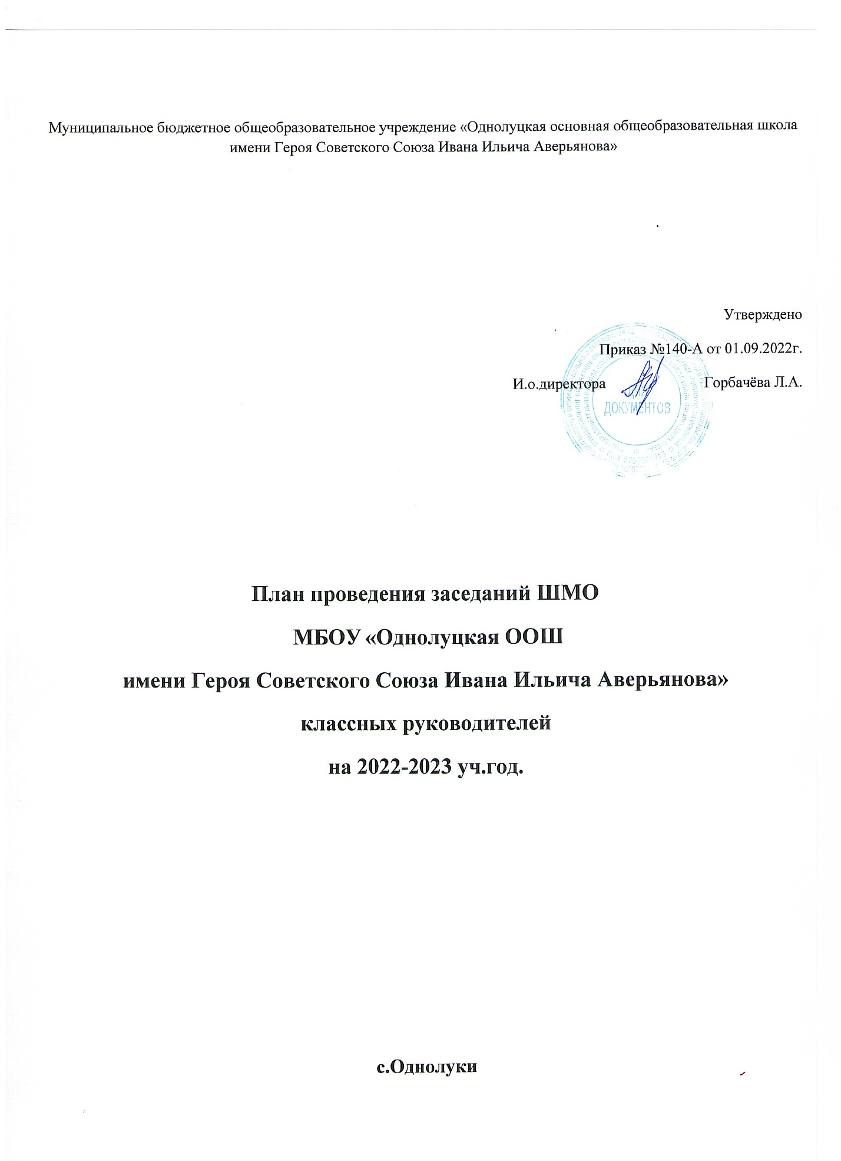

Методическая тема:
Совершенствование форм и методов воспитания через повышение мастерства классного руководителя.
Цель: Повышение качества и эффективности системы воспитания, совершенствование форм и методов воспитания в школе посредством повышения компетентности и профессионального мастерства классных руководителей.
Задачи:
1. Оказание помощи в повышении компетентности и профессионального мастерства каждого классного руководителя, совершенствовании форм и методов организации воспитательной работы.
2. Формирование у классных руководителей теоретической и практической базы для моделирования системы воспитания в классе с учетом индивидуальных особенностей обучающихся.
3. Координирование планирования, организации и педагогического анализа воспитательных мероприятий классных коллективов.
4. Изучение и обобщение опыта работы классных руководителей по работе с родителями. 5. Повышение качества и эффективности системы воспитательной работы школы.

Предполагаемый результат: повышение методической культуры классных руководителей и, как следствие, повышение уровня воспитанности обучающихся.

Ожидаемые результаты работы: рост качества воспитанности обучающихся; создание условий в процессе обучения для формирования у обучающихся ключевых компетентностей, УУД.

Направления работы ШМО классных руководителей на 2022-2023 учебный год .
  - Аналитическая деятельность:
• Анализ методической деятельности МО за 2021-2022 учебный год и планирование на 2022-2023 учебный год.
• Анализ посещения открытых мероприятий и классных часов.
• Изучение направлений деятельности классных руководителей (тема самообразования).
• Анализ работы классных руководителей с целью оказания помощи.
2. Информационная деятельность:
• Изучение новинок в методической литературе в целях совершенствования педагогической деятельности классных руководителей.
• Пополнение тематической папки «Методическая копилка классных руководителей.

3. Организация методической деятельности:
• Выявление затруднений, методическое сопровождение и оказание практической помощи классным руководителям при реализации ФГОС, подготовки к аттестации.
4. Консультативная деятельность
• Консультирование классных руководителей по вопросам составления плана воспитательной работы.
• Консультирование классных руководителей с целью ликвидации затруднений в педагогической деятельности.
• Консультирование классных руководителей по вопросам в сфере формирования универсальных учебных действий в рамках ФГОС.
Организационные формы работы:
1. Заседания методического объединения.
2. Методическая помощь и индивидуальные консультации по вопросам организации внеклассной и внеурочной деятельности.
3. Взаимопосещение классных часов и открытых мероприятий педагогами, классных руководителей.
4. Выступления классных руководителей на ШМО школы, МО района, педагогических советах.
5. Посещение семинаров, встреч в образовательных учреждениях района.
6. Повышение квалификации классных руководителей.
7. Прохождение аттестации педагогических кадров.
Межсекционная работа:
1. Открытые классные часы и мероприятия.
2. Внеклассная работа (проведение праздников, экскурсий, школьных олимпиад и т.д.).
3. Работа с родителями (родительские собрания, консультации, привлечение к сотрудничеству).
4. Работа кабинетов (пополнение учебно-методической базы).
5. Самообразование классных руководителей (работа над методической темой, курсовое обучение, аттестация, семинары).
6. Неформальное общение (поздравление именинников, обсуждение, групповая рефлексия деятельности ШМО).
Функции ШМО классных руководителей
-Методическая функция:
-Создание портфеля классного руководителя в течение года
• диагностический материал;
• протоколы родительских собраний;
• методические материалы;
• банк воспитательных мероприятий; -Участие в конкурсах профессионального мастерства в течение года
-Участие в конкурсе методических разработок в течение года
-Мониторинг деятельности классных руководителей, 1 раз в полугодие уровня воспитанности обучающихся.
-Организационно-координационная функция: -Совместная деятельность классного руководителя с психологической службой, библиотекой и предметными МО по изучению развития личности в классном коллективе в течение года
-Функция планирования и анализа:
-Планирование с помощью организационно-деятельностной игры;
-Экспертиза воспитательного пространства школы (мониторинг деятельности в таблицах, графиках, диаграммах);
-Анализ инновационной работы;
- Самоанализ компонентов в воспитательной деятельности;
-Самоанализ работы классного руководителя согласно должностным обязанностям.

-Инновационная функция:
-Включение информационных технологий в воспитательный процесс;
-Публикация в СМИ, пополнение школьного сайта.

Формы методической работы:
• семинары;
• консультации;
• документация по воспитательной работе;
• организация работы с родителями;
• тематические педсоветы;
• ученическое самоуправление в классе; • классный час- это……; • мастер-классы. Руководитель ШМО классных руководителей ведет следующую документацию: - список членов МО; - годовой план работы МО; - протоколы заседаний МО; - программы деятельности; - материалы «Методической копилки» классных руководителей.

Функциональные обязанности классного руководителя.

В процессе организации воспитательной работы в классе классный руководитель осуществляет следующие функции:
- изучение личности обучающихся; - организация планирования, подготовки, проведения и подведения итогов периодов жизнедеятельности классного коллектива и классных мероприятий: классных часов, минут информации и общения, КТД, огоньков, конкурсов и т.д.;
- социальная защита обучающихся (совместно с социальным педагогом);
- работа с родителями учеников
-педагогическое обеспечение деятельности ученического самоуправления в классе;
- ведение классного журнала.
В начале учебного года:
• составляет список класса и оформляет классный журнал;
• изучает условия семейного воспитания;
• уточняет или составляет социальный паспорт класса;
• собирает полную информацию об участии учеников класса в конкурсах;
• проводит работу по вовлечению обучающихся в разнообразную деятельность;
• организует коллективное планирование;
• составляет план воспитательной работы класса, согласовывает его с руководителем ШМО классных руководителей и сдает на утверждение заместителю директора по ВР. Ежедневно:
• отмечает в классном журнале отсутствующих учеников;
• осуществляет педагогическую помощь активу класса;
• осуществляет контроль за внешним видом обучающихся;
• осуществляет контроль за дежурством по классу.
Еженедельно:
• проверяет дневники учеников;
• проводит классный час.
Ежемесячно:
• организует коллектив класса на участие в школьных делах;
• помогает активу организовывать подведение итогов жизнедеятельности классных коллективов;
• проводит занятия по ПДД и плановый инструктаж по ТБ;
• дежурит на общешкольных вечерах;
• контролирует участие в кружках, секциях, клубах, других объединениях учеников своего класса, требующих особой педагогической заботы.
В течение четверти:
• организует выполнение рекомендаций медицинских работников по охране здоровья учащихся;
• помогает активу в организации жизнедеятельности класса (планирование, организация дел, коллективный анализ);
• организовывает дежурство класса (по графику) по школе;
• оперативно информирует социального педагога, заместителя директора по ВР или директора школы о девиантном поведении обучающихся, о случаях грубого нарушения учениками класса устава школы;
• проводит родительское собрание;
• организует работу родительского комитета класса;
• посещает МО классных руководителей, семинары, совещания по вопросам воспитательной работы. В конце четверти:
• организует подведение итогов учебы и жизнедеятельности класса в прошедшей четверти;
• сдает заместителю директора по учебно-воспитательной работе отчет об успеваемости класса и оформленный классный журнал. Во время каникул:
• участвует в работе ШМО классных руководителей;
• совместно с ученическим активом, родителями организует каникулярные мероприятия своего класса. В конце учебного года:
• организовывает подведение итогов жизнедеятельности класса в учебном году;
• проводит педагогический анализ учебно-воспитательного процесса в классе и сдает его заместителю директора по воспитательной работе;
• организует ремонт классного помещения;
• получает от родителей обучающихся данные о летнем отдыхе детей.

Список членов МО классных руководителей 2022-2023 учебный год
№п/п | Ф.И.О. классного  руководителя | класс | Тема по самообразованию
1 | Ивлева Ю.А. | 1,3 | ИКТ в работе классного руководителя начальных классов
2 | Корж В.В. | 2,4 | Сотрудничество семьи и школы в воспитании детей
3 | Чернозуб А.А. | 5 | Воспитание духа коллективизма в детском коллективе
4 | Корж Н.А | 6 | Культура общения подростков в семье
5 | Горбачева Л.А. | 7 | Методы и приемы духовнонравственного воспитания старших школьников
6 | Беликова А.В. | 8 | Профессиональное самоопределение старшеклассников
7 | Фетисова В.В | 9 | Профориентация старшеклассников

План работы ШМО классных руководителей на 2022-2023 учебный год.

Организация учебно-воспитательной работы на новый учебный год
№ п/п | Мероприятие | Дата проведения | Ответственные
1 | Ознакомление с обязанностями классных руководителей; Анализ воспитательной работы за 2021-2022 учебный год. Рекомендации по составлению планов воспитательной работы классных руководителей. Ознакомление с единым комплексным планом воспитательной работы | Август-сентябрь | Руководитель ШМО
Проектировочная деятельность и планирование воспитательной работы в классе
2 | Помощь классным руководителям в составлении плана воспитательной работы с классом. Разработка положения о структуре плана воспитательной работы с учетом стандартов второго поколения. | сентябрь | Руководитель ШМО
Изучение уровня воспитанности учащихся и планирование работы на основе полученных данных
3 | Анализ методик изучения уровня воспитанности учащихся. Анализ уровня воспитательной работы в школе. Планирование дальнейшей работы на основе изучения уровня воспитанности учащихся школы с учетом требований ФГОС | Ноябрь (каникулы) | Руководитель ШМО
Самообразование и самовоспитание как основа успешности педагога

4 | Управление самообразованием ученика.  Управление самовоспитанием ученика.  Самообразование учителя. Самовоспитание учителя. Стимулирование процесса самообразования и самовоспитания ученика.  Стимулирование процесса самообразования и самовоспитания учителя. | Март (каникулы) | Руководитель ШМО, классные руководители
Подведение итогов воспитательной работы за год
5 | Проведение анализа воспитательной работы за год. Выработать наиболее эффективные направления работы на следующий год | май | Руководитель ШМО
Формы работы с родителями
6 | Помощь классным руководителям при подготовке классного родительского собрания. Организация работы с отдельными классными руководителями по самообразованию | В течение года | Руководитель ШМО
Проведение внеклассных мероприятий
7 | Организация работы с отдельными классными руководителями по самообразованию. Обобщение опыта работы классных руководителей школы. Методическая помощь классным руководителям при подготовке к внеклассным мероприятиям Обзор новой поступившей литературы по воспитательной  работе | В течение года | Руководитель ШМО, классные руководители
Распространение опыта работы
8 | Выступление на педагогическом совете.  Обмен опытом на ШМО, РМО. | В течение года | Руководитель ШМО, классные руководители

Календарно-тематический план работы школьного методического объединения классных руководителей на 2022 – 2023 учебный год .
Периодичность заседаний: один раз в четверть

Сроки | Форма проведения | Темы | Ответственный
сентябрь | Заседание ШМО: Методический практикум | Тема: «Организация работы классных руководителей на 20222023 учебный год»  Цель: - Обеспечение нормативнометодического сопровождения воспитательного процесса.  Вопросы для обсуждения:  1. Анализ работы ШМО классных руководителей за 2021-2022 учебный год.  2. Планирование работы ШМО классных руководителей на 2022-2023 уч. год.  3. Выбор тем по самообразованию. 4.Составление графика открытых классных мероприятий в соответствии с программой воспитания в школе.  5. Рассмотрение нормативно-правовой документации и должностных инструкций о классном руководстве согласно новым требованиям. 6.Составление социального паспорта класса. | Руководитель ШМО,  Классные руководители
ноябрь | Семинар ШМО | «Нравственно-патриотическое воспитание школьников через различные виды деятельности»  1. Нормативно-правовая основа деятельности классных руководителей по правовому воспитанию.  2. Работа классных руководителей по профилактике дорожно-транспортного травматизма.  3.Работа классных руководителей по  повышению правого воспитания школьников.  4.Влияние духовно-нравственного воспитания на формирование дружеских отношений в коллективе (из опыта работы классных руководителей).  5 Гражданско-патриотическое воспитание учащихся в работе детских организаций и объединений.  6.Обзор методической литературы | Руководитель ШМО,  Классные руководители
январь | Семинар ШМО | Тема: «Современные формы работы с родителями».  Круглый стол «Формы работы с родителями». Обмен опытом.  Вопросы для обсуждения: 1.Диагностика процесса взаимодействия семьи и школы на современном этапе.  2. Правила профессионального такта в работе с родителями учащихся.  3. Индивидуальная работа с семьями обучающихся.  4. Воспитание культурных навыков учащихся силами семьи и школы.  5. Психологические методы и приемы взаимодействия классных руководителей с родителями «группы риска». 6.руководителей с семьями учащихся. | Руководитель ШМО,  Классные руководители
март | Заседание ШМО | Тема: «Эффективные формы работы по ЗОЖ и безопасности жизнедеятельности».  Обмен опытом классных руководителей о проведении классных часов или другой формы работы с классом.  Вопросы для обсуждения:  1. Работа классных руководителей по экологическому воспитанию школьников.  2. Работа классных руководителей по военно- патриотическому воспитанию школьников.  3. Информационный час – одна из действенных форм гражданско-патриотического воспитания.  4 Профилактика вредных привычек школьников (из опыта работы классных руководителей). 6.Отчет учителя ОБЖ и классных руководителей о проведении в школе дней по кибербезопасности.  7. Ведение журналов инструктажей по ТБ. | Руководитель ШМО,  Классные руководители Преподаватель ОБЖ
Май | Заседание ШМО | Тема: Итоговое заседание  1.Анализ ВР. Анализ деятельности классных руководителей.  2.Реализация планов воспитательной работы.  3. Планирование работы по организации летнего отдыха и эффективного оздоровления обучающихся в каникулярный период.  4. Работа классных руководителей по профилактике безопасного поведения обучающихся в период летних каникул. | Руководитель ШМО,  Классные руководители

Календарно-тематический план работы школьного методического объединения классных руководителей на 2022 – 2023 учебный год Периодичность заседаний: один раз в четверть

Сроки Форма проведения
Темы Ответственный
Сентябрь Заседание ШМО: Методический практикум
Тема: «Организация работы классных руководителей на 20222023 учебный год» Цель: - Обеспечение нормативнометодического сопровождения воспитательного процесса.

Вопросы для обсуждения: 1. Анализ работы ШМО классных руководителей за 2021-2022 учебный год. 2. Планирование работы ШМО классных руководителей на 2022-2023 уч. год. 3. Выбор тем по самообразованию. 4.Составление графика открытых классных мероприятий в соответствии с программой воспитания в школе. 5. Рассмотрение нормативно-правовой документации и должностных инструкций о классном руководстве согласно новым требованиям. 6.Составление социального паспорта класса.
Руководитель ШМО Социальный педагог

Ноябрь Семинар ШМО «Нравственно-патриотическое воспитание школьников через различные виды деятельности» 1. Нормативно-правовая основа деятельности классных руководителей по правовому воспитанию. 2. Работа классных руководителей по профилактике дорожно-транспортного травматизма. 3.Работа классных руководителей по
Руководитель ШМО Классные руководители
повышению правого воспитания школьников. 4.Влияние духовно-нравственного воспитания на формирование дружеских отношений в коллективе (из опыта работы классных руководителей). 5. Традиционные подходы в духовнонравственном воспитании учащихся. 6. Панорама открытых мероприятий по гражданско-патриотическому воспитанию. 7. Тематический контроль: «Диагностика успешности воспитательной работы». 8. Гражданско-патриотическое воспитание учащихся в работе детских организаций и объединений. 9. Спортивно – патриотическое воспитание школьников. 10. Реализация воспитательной работы через модули программы воспитания в школе. 11.Обзор методической литературы. Январь Семинар ШМО Тема: «Современные формы работы с родителями». Вопросы для обсуждения: 1.Диагностика процесса взаимодействия семьи и школы на современном этапе. 2. Правила профессионального такта в работе с родителями учащихся. 3. Индивидуальная работа с семьями обучающихся. 4. Воспитание культурных навыков учащихся силами семьи и школы. 5. Психологические методы и приемы взаимодействия классных руководителей с родителями «группы риска». 6. Стратегия работы классных Руководитель ШМО Классные руководители
руководителей с семьями учащихся. 7. Круглый стол «Формы работы с родителями». Обмен опытом. Март Заседание ШМО Тема: «Эффективные формы работы по ЗОЖ и безопасности жизнедеятельности». Вопросы для обсуждения: 1. Работа классных руководителей по экологическому воспитанию школьников. 2. Работа классных руководителей по военно- патриотическому воспитанию школьников. 3. Информационный час – одна из действенных форм гражданскопатриотического воспитания. 4.Физкультурно-спортивные мероприятия как средство формирования здорового образа жизни. 5. Профилактика вредных привычек школьников (из опыта работы классных руководителей). 6.Отчет учителя ОБЖ и классных руководителей о проведении в школе дней по кибербезопасности. 7. Ведение журналов инструктажей по ТБ. 8. Инструктажи по ТБ и ОБЖ. Методические рекомендации. 9. Обмен опытом классных руководителей о проведении классных часов или другой формы работы с классом. Руководитель ШМО Классные руководители Преподавательорганизатор ОБЖ
Май Заседание ШМО Тема: Итоговое заседание 1.Анализ ВР. Анализ деятельности классных руководителей. 2.Реализация планов воспитательной работы. 3. Планирование работы по организации летнего отдыха и Руководитель ШМО Классные руководители
эффективного оздоровления обучающихся в каникулярный период. 4. Работа классных руководителей по профилактике безопасного поведения обучающихся в период летних каникул. 5. Составление перспективного плана работы ШМО классных руководителей на новый учебный год. 6. Творческие отчеты по темам самообразования.

